1.국채의 90%가 엔화표시 발행 채권이다.

-일본은 부채비율이 높지만 90프로가 엔화 발행 채권으로 외채는 환전하여 지불해야 하지만 일본은 엔화를 찍어내 지불할 수 있다.

2.일본은 세계2위의 외환 보유국

-일본의 외환보유고는 세계 2위로 해외 투자자의 자금 환전시 유동성 위기를 겪을 확률이 낮음

3.*일본의 대외순자산 1위*

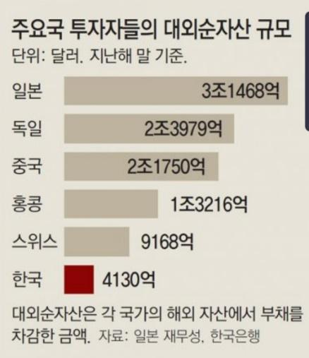

통화가 상대적으로 안정적이란 의미

디플레 통화라는 점이 안전자산의 큰 이유

일본 물가가 안정되고 인건비 집값 떨어지고 경상흑자 발생

만성적인 경상흑자 속에 대외순자산이 꾸준히 발생

위기시 대외자산 매각 대금의 국내로 들어옴

# **-Yen**

# 일본 엔화는 금 달러와 함께 손꼽히는 안전자산이다. 일본은 외환 보유고 2위의 국가로 유동성위기가 올 가능성이 낮고 저금리 정책으로 해외 투자를 권장하며 경제 불황이 오더라도 계속되는 해외 투자로 엔화가 빠져나가 인플레이션을 겪지 않아 화폐가치가 보존된다. 그 결과 엔화는 안전자산이라는 인식이 심어져 경기 불황시 강세를 보인다

Nasdaq100 & USD/JPY,2020/3 나스닥 폭락장중 엔화가치의 상승

# (digression: 계속해서 안전자산의 입지를 가질지는 ‘아베노믹스’ 엔저정책을 지켜봐야할 듯 합니다. 이번 코로나 이슈로 인한 폭락장에서 강세를 보여 아직 까진 안전자산으로의 인식이 강한 것으로 생각됩니다.)

**그림 1 19.11월 동아일보**

-일본은 저금리 정책을 펼쳐 ‘엔 캐리 트레이드’의 활성화, 대외순자산1위국가이다

-경제위기시 ‘앤 캐리 트레이드’로 해외에 나와있는 자본을 국내로 불러들여 엔화 수요를 증가시켜 엔화에 대한 경기침체 영향이 크지 않다.

=안전자산의 조건

1.시장 리스크가 적다

2.신용 리스크가 적다

3.유동성 리스크가 적다

=미국국채

-국가에서 발행한 채권에 명시된 금액은 나라가 망하지않는이상 만기일에 지급받을수 있다.

-안정성이 높지만 수익률이 낮아 경기 호황시에 수요가 적고 불황시 수요가 늘어난다.

=달러

-달러는 전세계 기축통화로서 금융위기시 금융자산을 현금화 하려는 경향이 보일 때 그 수요가 증가해 가치가 증가한다.

ㅡㅡㅡㅡㅡㅡㅡㅡㅡㅡㅡㅡㅡㅡㅡㅡㅡㅡㅡㅡㅡㅡㅡㅡㅡㅡㅡㅡㅡㅡㅡㅡㅡㅡㅡㅡㅡㅡㅡㅡㅡ

=비트코인

-증시가 하락할 때 디커플링 현상을 보여주며 규제가 없음에도 안전자산이 될것이라는 기대가 있었지만 코로나 사태때 급락

=금

-금본위제도와 함께 한정된 수량,희소성으로 안전자산의 역할을 해왔었다.

-금본위제도가 폐지된 이후 금융위기마다 상승폭이 감소하고있다,

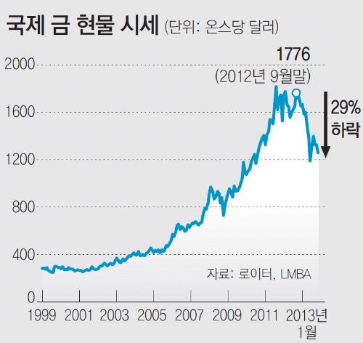

1987년 금융위기:5% 상승

1998년 금융위기:2% 상승

2008년 금융위기:30% 하락

-